ПРИЛОЖЕНИЕ № 1

к постановлению

Правительства Новосибирской области

**СВЕДЕНИЯ**

**о местоположении, площади и границах незастроенной территории** **в рамках I этапа проекта «Территория инновационной и научно-образовательной деятельности «СмартСити-Новосибирск»**

**Раздел 1**

**Графическое описание местоположения границ территории**

Местоположение: Российская Федерация, Новосибирская область, город Новосибирск, ул. Тимакова в Советском районе

Кадастровый квартал: 54:35:091040

Площадь: 1 386 776,2 кв. м

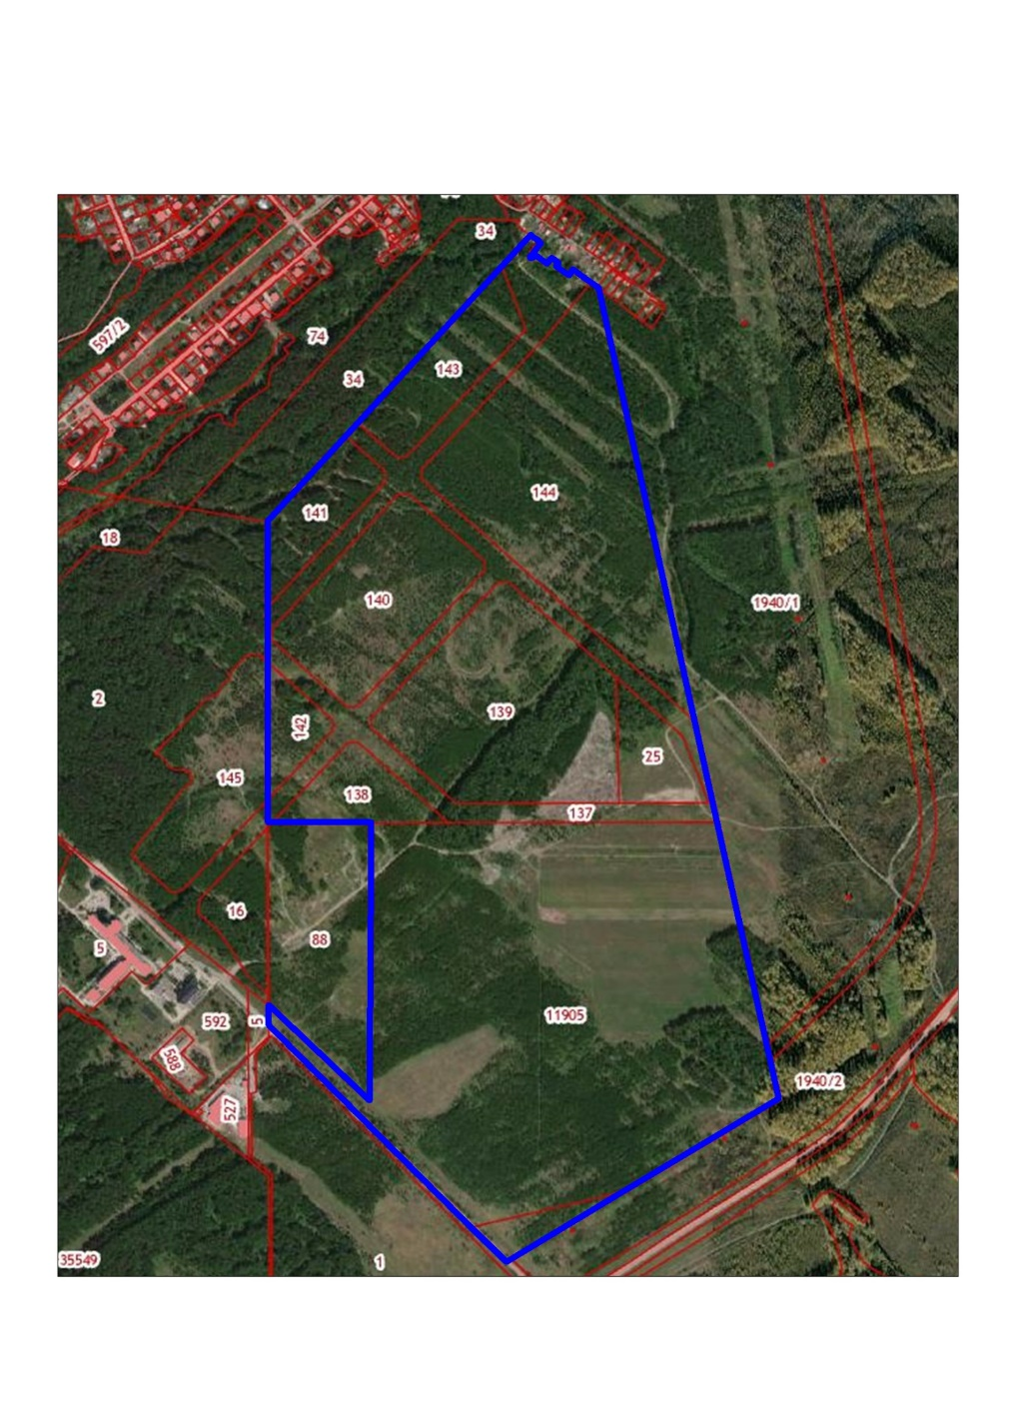

Масштаб 1:10 000

Условные обозначения:

|  |  |
| --- | --- |
|  | границы земельных участков, сведения о которых содержатся в Едином государственном реестре недвижимости |
|  | граница территории жилой застройки, подлежащей комплексному развитию |

**Раздел 2**

**ПЕРЕЧЕНЬ**

**земельных участков в границах территории**

| № п/п | Кадастровый номер земельного участка | Площадь земельного участка, кв. м | Адрес земельного участка  (местоположение) |
| --- | --- | --- | --- |
| 1 | 2 | 3 | 4 |
| 2 | 54:35:000000:11905 | 586 344 | Новосибирская область, г Новосибирск, ул Тимакова |
| 3 | 54:35:091040:137 | 155 368 | Российская Федерация, Новосибирская область, городской округ город Новосибирск, город Новосибирск, ул.Тимакова, з/у 9а |
| 4 | 54:35:091040:138 | 31 779 | Российская Федерация, Новосибирская область, городской округ город Новосибирск, город Новосибирск, ул.Тимакова, з/у 9 |
| 5 | 54:35:091040:139 | 157 847 | Российская Федерация, Новосибирская область, городской округ город Новосибирск, город Новосибирск, ул.Тимакова, з/у 7 |
| 6 | 54:35:091040:140 | 96 925 | Российская Федерация, Новосибирская область, городской округ город Новосибирск, город Новосибирск, ул.Тимакова, з/у 13 |
| 7 | 54:35:091040:141 | 37 063 | Российская Федерация, Новосибирская область, городской округ город Новосибирск, город Новосибирск, ул.Тимакова, з/у 15 |
| 8 | 54:35:091040:142 | 20 264 | Российская Федерация, Новосибирская область, городской округ город Новосибирск, город Новосибирск, ул.Тимакова, з/у 11 |
| 9 | 54:35:091040:143 | 49 141 | Российская Федерация, Новосибирская область, городской округ город Новосибирск, город Новосибирск, ул.Тимакова, з/у 17 |
| 10 | 54:35:091040:144 | 207 530 | Российская Федерация, Новосибирская область, городской округ город Новосибирск, город Новосибирск, ул.Тимакова, з/у 19 |
| 11 | 54:35:091040:25 | 30 009 | Российская Федерация, Новосибирская область, город Новосибирск, ул. Тимакова, 5 |

**Раздел 3**

**ПЕРЕЧЕНЬ**

**координат характерных точек границ территории в системе координат**

Площадь: 1 386 776,2 кв. м

Описание границ земельного участка:

|  |  |  |
| --- | --- | --- |
| Обозначение характерных точек границ | Координаты, м | |
| X, м | Y, м |
| 1 | 472409,65 | 4211123,36 |
| 2 | 472410,90 | 4210913,86 |
| 3 | 473039,16 | 4210916,90 |
| 4 | 473595,28 | 4211423,44 |
| 5 | 473630,68 | 4211455,79 |
| 6 | 473630,01 | 4211456,62 |
| 7 | 473624,99 | 4211462,83 |
| 8 | 473617,80 | 4211472,89 |
| 9 | 473616,70 | 4211471,88 |
| 10 | 473612,72 | 4211476,88 |
| 11 | 473592,51 | 4211459,11 |
| 12 | 473586,05 | 4211453,49 |
| 13 | 473582,08 | 4211454,80 |
| 14 | 473586,86 | 4211466,86 |
| 15 | 473570,42 | 4211488,11 |
| 16 | 473583,17 | 4211497,09 |
| 17 | 473572,22 | 4211511,61 |
| 18 | 473564,69 | 4211506,61 |
| 19 | 473555,25 | 4211519,98 |
| 20 | 473545,92 | 4211532,53 |
| 21 | 473557,80 | 4211540,79 |
| 22 | 473548,83 | 4211552,35 |
| 23 | 473539,80 | 4211563,91 |
| 24 | 473531,23 | 4211576,59 |
| 25 | 473521,80 | 4211589,34 |
| 26 | 473520,04 | 4211591,86 |
| 27 | 472405,49 | 4211824,42 |
| 28 | 471826,47 | 4211945,16 |
| 29 | 471636,52 | 4211630,04 |
| 30 | 471491,25 | 4211389,79 |
| 31 | 471565,13 | 4211317,76 |
| 32 | 471989,26 | 4210911,38 |
| 33 | 472025,10 | 4210911,61 |
| 34 | 472031,01 | 4210911,78 |
| 35 | 471830,23 | 4211115,40 |
| 1 | 472409,65 | 4211123,36 |

**Система координат МСК НСО**

**___________**